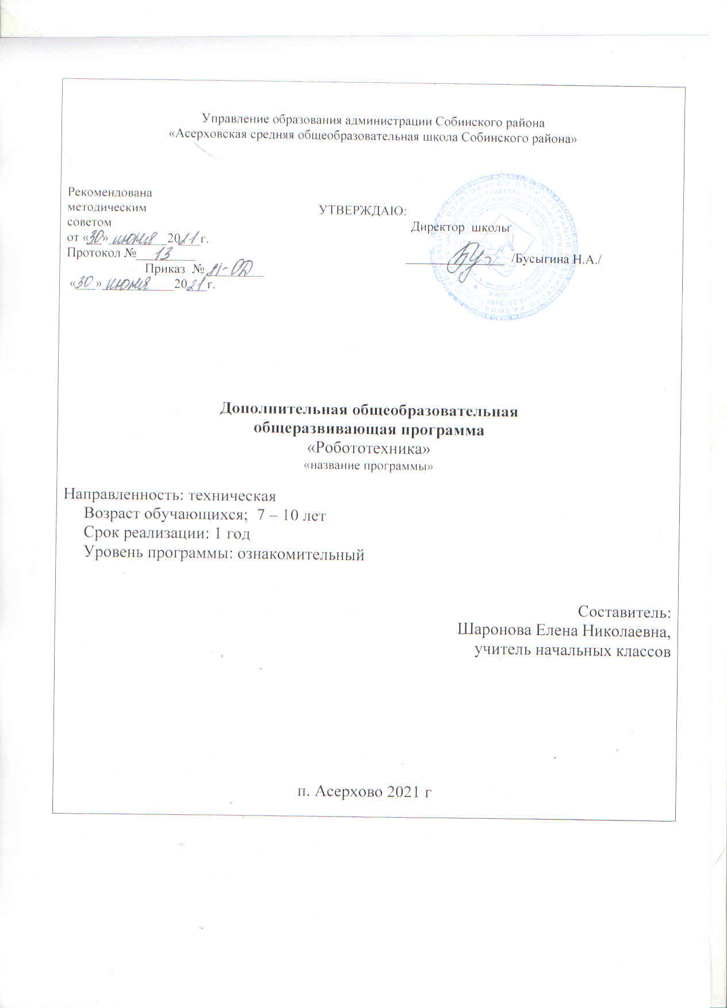

Содержаниепрограммы

Титульныйлистпрограммы стр.1

Раздел1.Комплексосновныххарактеристикпрограммы стр.2
  - Пояснительнаязаписка стр.3-4
  - Цельизадачипрограммы стр.5
  - Содержаниепрограммы стр.6-7
  - Планируемыерезультаты стр.8-9

Раздел2.Комплексорганизационно–педагогическихусловийстр.10
  - Формыаттестации,оценочныематериалы стр.10
  - Условияреализациипрограмм стр.11-12
  - Календарно-учебныйграфик стр.12
  - Списоклитературы стр.13

Раздел1.Комплексосновныххарактеристикпрограммы

Пояснительнаязаписка

Образовательная программа «Робототехника» разработана в соответствииина основании основных действующих нормативныхи программных документовРФ,сучетомприоритетовразвитиясистемыдополнительногообразованияисуществующегоопытареализациидополнительныхобразовательныхпрограмм.ДаннаяпрограммамодефицировананаосновеавторскогоизданияТ.В.Лусс
«Формирование навыков конструктивно-игровой деятельности у детей с помощьюЛЕГО»

Актуальность
Даннаяпрограммаактуальнатем,чтораскрываетдлямладшегошкольникамиртехники.LEGO-конструированиебольше,чемдругиевидыдеятельности, подготавливает почву для развития технических способностей детей.LEGO–конструирование объединяет в себе элементы игры с экспериментированием,а,следовательно,активизирует мыслительно-
речевуюдеятельностьучащихся,развиваетконструкторскиеспособностиитехническоемышление,воображениеинавыкиобщения,способствуетинтерпретации и самовыражению, расширяет кругозор, позволяет поднять на болеевысокийуровеньразвитиепознавательнойактивностиучащихся, аэто
–однаизсоставляющихуспешностиихдальнейшегообучениявшколе.
ИспользованиеLEGO-конструктораявляетсявеликолепнымсредствомдляинтеллектуальногоразвитияшкольников,обеспечивающееинтеграциюразличныхвидовдеятельности.Программаноситинтегрированныйхарактеристроитсянаосноведеятельностногоподхода вобучении.
Новизна программы заключается в том, что позволяет учащимся в формепознавательнойдеятельностираскрытьпрактическуюцелесообразностьLEGO-конструирования,развитьнеобходимыевдальнейшейжизниприобретенныеуменияинавыки.Интегрированиеразличныхобразовательныхобластейвкружке«Робототехника»открываетвозможностидляреализацииновыхконцепцийшкольников,овладенияновыминавыками ирасширениякругаинтересов.
Программа нацелена не столько на обучение детей сложным способамкреплениядеталей,скольконасозданиеусловийдлясамовыраженияличностиребенка.Каждыйребеноклюбитихочетиграть,ноготовыеигрушкилишаютребенка возможности творить самому. LEGO-конструктор открывает ребенку новыймир, предоставляет возможность в процессе работы приобретать такие социальныекачествакаклюбознательность,активность,самостоятельность,ответственность,взаимопонимание, навыкипродуктивногосотрудничества,повышения самооценкичерезосознание«яумею,ямогу»,настроянапозитивныйлад,снятияэмоциональногоимышечногонапряжения.Развиваетсяумениепользоватьсяинструкциямиичертежами,схемами,формируетсялогическое,проектноемышление.

Направленность:

-техническая;

Уровеньпрограммы

-базовый

Адресат

Дополнительнаяпрограмма«Робототехника»рассчитанана1годдляобучающихся 1 – 4 классов, 7 – 10 лет. Численность детей в группе составляет 10 -12 человек.

Формыиметодыобучения
- очная;

Формаорганизацииобразовательногопроцесса:
- групповая;
- индивидуально-групповая;

Методы:
-объяснительно-иллюстративный;
-репродуктивный;
- методпроблемногоизложениявобучении;
- частичнопоисковый,илиэвристический;
- исследовательский.

Объемисрокосвоенияпрограммы,режимзанятий

Общее количество учебных часов, запланированных на весь период обучения(1год)составляет36часов,определяетсясодержаниемипрогнозируемымирезультатамипрограммы.
Программапредполагаетпроведениеодногозанятиявнеделювовторойполовинедня. Продолжительностьзанятия:40минут.

Цельизадачипрограммы

Цель:
СозданиеусловийдляразвитияпознавательныхспособностейучащихсянаосновесистемыразвивающихзанятийпомоделированиюизконструктораLegо.

Задачи

обучающие:
- формированиеумениядействоватьвсоответствиисинструкциямипедагогаипередаватьособенностипредметовсредствамиконструктора LEGO;
- формированиеречевыхумений: четко иясно излагать свои мысли,даватьопределенияпонятиям,строитьумозаключения,
- аргументированодоказыватьсвоюточкузрения;
- формированиенавыковтворческогомышления;

воспитательные:
- воспитание умения общаться и взаимодействовать в коллективе, работать в парах,группах, уважать мнение других, объективно оценивать свою работу и деятельностьодноклассников;

развивающие:
- развитие мышления в процессе формирования основных приемов мыслительнойдеятельности:анализа,синтеза,сравнения,обобщения,классификации,умениевыделятьглавное;
- развитиепсихическихпознавательныхпроцессов:различных видовпамяти,внимания,зрительноговосприятия, воображения.
- развитиепознавательнойактивностиисамостоятельноймыслительнойдеятельностиучащихся.

Таким образом, принципиальной задачей предлагаемого курса является именноразвитиепознавательныхспособностейиобщеучебныхуменийинавыков,анеусвоениекаких-токонкретныхзнанийиумений

Содержаниепрограммы

Учебныйплан

№ | Названиераздела,темы | Количествочасов |  |  | Формы
 |  | Всего | Теория | Практика | аттестации  (контроль)
1. | Вводноезанятие  Знакомство с кабинетомтехнического творчества.ТБи ПБ. | 1 | 1 | -
2. | Диагностикаразвитиядетейприработесконструктором  наначалоучебногогода | 2 | - | 2 | проведениедиагностики
3. | Понятиеробототехникив  современном мире. Рольробота. | 4 | 1 | 3 | просмотрфильма
4. | Конструированиевразныхформах (по образцу, по теме,помодели,поусловию,позамыслу,понагляднымсхемам) | 24 | - | 24 | Просмотр иобсуждениеработ
5. | Диагностикаразвитиядетейприработесконструкторомнаконецучебного года | 2 | - | 2 | проведениедиагностики,защитамини-  проектов
6. | Участиевконкурсах | 2 | - | 2 | фото,  награждение
7. | Итоговоезанятие | 1 | 1 | - | мини-выставка
ИТОГО: |  | 36 | 3 | 33

Содержаниеучебногоплана

Раздел1. Вводное занятие.Знакомство скабинетомтехническоготворчества.ТБи ПБ.(1ч.)
Теоретическаячасть: | Вводнаячасть.ПравилаТБвкабинете.Работа  с теоретической литературой, таблицами,
схемами,обучающийсяприобретаетнеобходимыезнания,умения,навыкипоосновамконструирования,развиваетнавыкиобщенияи взаимодействия в
малойгруппе/паре.
Раздел2.Диагностикаразвитиядетейприработесконструкторомна
началоучебногогода(2ч.)
Практическаячасть: | Проведение диагностики в соответствии сметодическимирекомендациямик  робототехническому модулю на началоучебного года
Раздел3.Понятиеробототехникивсовременноммире.Рольробота.
(4 ч.)
Теоретическаячасть: | Датьпонятиечтотакоеробот,важность  робототехники в современном мире вразличных сферахжизни.
Практическаячасть: | Просмотрфильмаоробототехнике.
Раздел4.Конструированиевразныхформах(пообразцу,потеме,по
модели,поусловию,позамыслу,понагляднымсхемам)(24ч.)
Практическаячасть: | Конструирование:фотоаппарат,подводнаялодка, самолет, лебедь, пингвин, белка, коала,гусеничныйробот,танк,грузовик,краб,брахиозавр, трицератопс, четырехногий робот,муравейидругое.  Свободноеконструирование.
Раздел5.Диагностикаразвитиядетейприработесконструкторомна
конецучебногогода(2ч.)
Практическаячасть: | Проведениедиагностикив  соответствии с методическимирекомендациямик  робототехническому модулю на конецучебного года
Раздел6.Участиевконкурсах(2 ч.)
Практическаячасть: | Участиевконкурсахразличногоуровня
Раздел7.Итоговоезанятие(1 ч.)
Теоретическаячасть: | Итоговоезанятие.Подведениеитоговзагод.  Выставка«Юныйизобретатель»

  - Планируемыерезультаты

Личностнымирезультатамиизучениякурса«Робототехника»являетсяформированиеследующихумений:
- оцениватьжизненныеситуации(поступки,явления,события)сточкизрениясобственныхощущений(явления,события),впредложенныхситуацияхотмечатьконкретныепоступки,которыеможнооценитькакхорошиеилиплохие;
- называтьиобъяснятьсвоичувстваиощущения,объяснятьсвоёотношениекпоступкамспозицииобщечеловеческихнравственных ценностей;
- самостоятельноитворческиреализовыватьсобственныезамыслы
- интерес к самостоятельному изготовлению построек, умение применять полученныезнанияприпроектированииисборкеконструкций,познавательнаяактивность,воображение,фантазия и творческаяинициатива.
- интерес к самостоятельному изготовлению построек, умение применять полученныезнанияприпроектированииисборкеконструкций,познавательнаяактивность,воображение,фантазия и творческая инициатива.

Метапредметныерезультаты изучения курса
- определять,различатьиназыватьдеталиконструктора;
- конструировать по условиям, заданным взрослым, по образцу, по чертежу, позаданнойсхеме и самостоятельностроитьсхему;
- ориентироватьсявсвоейсистемезнаний:отличатьновоеотужеизвестного;
- перерабатыватьполученнуюинформацию:делатьвыводыврезультатесовместнойработы всегокласса,сравнивать игруппировать предметыиихобразы;
- умениеработатьпопредложенныминструкциям;
- умениесоздаватьинструкции;
- умение излагать мысли в четкой логической последовательности, отстаивать своюточку зрения, анализировать ситуацию и самостоятельно находить ответы на вопросыпутемлогическихрассуждений;
- определятьиформулироватьцельдеятельностиназанятииспомощьюучителя;
- уметьработатьвпареи вколлективе;уметьрассказыватьопостройке;
- уметьработатьнадпроектомвкоманде,эффективнораспределятьобязанности;

Предметныерезультатыизучениякурса
- формированиеУУДодеталяхLEGO-конструктораиспособахих соединений;
- обустойчивостимоделейвзависимостиотееформыираспределениявеса;
- озависимостипрочностиконструкцииотспособасоединенияееотдельныхэлементов;
- о связимеждуформойконструкциииеефункциями;
- сформируютсяконструкторскиеуменияинавыки,умениеанализироватьпредмет, выделять его характерные особенности, основныечасти,
- устанавливатьсвязьмеждуих назначениемистроением;
- совершенствуютсякоммуникативныенавыкидетейприработевпаре,коллективе,распределенииобязанностей;
- сформируютсяпредпосылкиучебнойдеятельности:умениеижеланиетрудиться, выполнять задания в соответствии с инструкцией и поставленнойцелью,доводитьначатоедело до конца,планироватьбудущуюработу.

Обучающиесябудутиметьпредставления:
- деталяхLEGO-конструктораиспособахихсоединений;
- обустойчивостимоделейвзависимостиотееформыираспределениявеса;
- о зависимости прочности конструкции от способа соединения ее отдельныхэлементов;
- о связимеждуформойконструкциииеефункциями.

Раздел2.Комплексорганизационно–педагогическихусловий

Формыаттестациииоценочныематериалы
-Описаниеконтроля.
Предусматриваютсяразличныеформыподведенияитоговреализацииразделовикурса:диагностика,выставка,соревнование,внутригрупповойконкурс,презентациямини-проектовобучающихся,участиеволимпиадах,соревнованиях,учебно-исследовательскихконференциях.
Итоговые работы должны быть представлены на выставке техническоготворчества,чтодаетвозможностьучащимсяоценитьзначимостьсвоейдеятельности, услышать и проанализировать отзывы со стороны сверстников ивзрослых. Роль педагога сводится к оказанию методической помощи, а каждыйобучающийсяучитсяработатьсамостоятельно,получатьновыезнанияииспользовать уже имеющиеся, творчески подходить к выполнению заданий ипредставлятьсвоиработы.

Описаниесредствконтроля.
Диагностикарассчитананадвазанятия.Вконцегодазащитамини-проектов(пожеланию).

Порядокипериодичностьаттестацииучащихся.
Втечениегодапроводится2диагностики(входнаяиитоговая),демонстрацияработ–каждое практическоезанятие,участиеввыставкахи конкурсах.
Длятекущегоконтроля уровнядостиженийобучающихсяиспользованытакие способы, как наблюдение активности на занятии, беседа с обучающимися,родителями, анализ творческих работ, результатов выполнения изделий за данныйпериод.
Дляпроведенияитоговойаттестации: порезультатамизучениякурсаиспользуетсязащитаипрезентациятворческихработимини-проектов.

Условияреализациипрограммы

Материально-техническиеусловия

Большаярольвэффективностикачествавоспитательно-образовательногопроцессаотводится материально - техническому обеспечению ОО и оснащённостиобразовательного процесса. Материально -техническое обеспечение и развивающаяпредметно-пространственнаясредаобеспечиваютмаксимальнуюреализациюобразовательного потенциалапространствакабинета.

Вкабинетепо обучениюдетейлегомоделированиюимеется:
- Учебно-методические пособия, технические средства, компьютерное оборудование(принеобходимости).
- Интерактивнаядоскапринеобходимостивгруппе.
- Шкафыдляпособий.
- Столы.
- Стулья.
- НаборыконструктораЛегодляработы.

Информационноеобеспечение:
Интернет-ресурсы:
- http://www.doshkolka.ru
- Zagadochki.ru
- Ru.wikipedia.ru
- www.examen-technolab.ru

(перечень информационно- методических материалов, учебных пособий,справочников,литературы,аудио,видео,фото;Интернет-ресурсовидр.).
Сайт:названиекнигиилистатьи,//названиесайта,местосозданиясайтаидатасоздания,режим доступа,адрессайта,дата обращенияксайту.

Методическоеобеспечение.
Формыорганизацииучебногозанятия:
- групповая;
- индивидуально-групповая.

Педагогическиетехнологии:
- технологиядиалоговогообучения;
- игровыетехнологии;
- технологииразвивающегообучения;
- здоровьесберегающиетехнологии;
- информационно-коммуникативныетехнологии.

Дидактическиематериалы:
- методические разработки и планы-конспекты занятий, инструкционные карты,схемыпошаговогоконструирования;
- дидактическиеипсихологическиеигры;
- учебно-тематическийплан;
- календарно-тематическийплан;
- ресурсы информационных сетей по методике проведения занятий и подбору схемизготовленияконструкций;
- комплектызаданий;
- методическаялитературадляпедагогапоорганизацииконструирования.

Календарно-учебныйграфик

Годобучения | Датаначала  занятий | Датаокончания  занятий | Кол-воучебных  недель | Кол-воучебных  дней | Кол-воучебных  часов | Режимзанятий
1 | Сентябрь | Май | 36 | 36 | 36 | 1раза внеделю  по 1часу

  - Списоклитературы

1.Дляпедагога:
-КайеВ.А.Конструированиеиэкспериментированиесдетьми5-лет.Методическоепособие/ В.А.Кайе. – М.:ТЦСфера,2015-128с.
- Коноваленко С.В. Развитие конструктивнойдеятельности
удошкольников/ С.В.Коноваленко.–Спб.,ООО«ИЗДАТЕЛЬСТВО
«ДЕТСТВО-ПРЕСС»»,2012. –112с.
- КуцаковаЛ.В.Конструированиеизстроительногоматериала.Системаработыстаршейгруппедетскогосада/ Л.В.Куцакова.–М:МОЗАИКА-СИНТЕЗ,2013.-64с.
- Куцакова Л.В. Конструирование из строительного материала. Система работы вподготовительной к школе группе детского сада/ Л.В. Куцакова.- М: МОЗАИКА –СИНТЕЗ,2013.-64с.

Дляобучающихся:
- Д.А.Каширин, А.А.Каширина.Мойпервыйробот.Идеи: рабочаятетрадьдля детей.5-8 лет/– М.:Экзамен,2015. –280с.:ил.

Нормативнаябаза;
- Федеральныйзакон от29.12.2012N 273-ФЗ"Об образованиивРоссийскойФедерации";
- Концепцияразвитиядополнительногообразованиядетей(утвержденараспоряжением Правительства Российской Федерации от 04 сентября 2014 г.№ 1726-р.);
- Приказ Министерства образования инаукиРФ от 29августа 2013г. № 1008“ОбутвержденииПорядкаорганизациииосуществленияобразовательнойдеятельностиподополнительнымобщеобразовательнымпрограммам”;
- Методическиерекомендациипопроектированиюдополнительныхобщеразвивающих программ (включая разноуровневые программы): приложение кписьму Министерства образования и науки Российской Федерации от 18.11.15 № 09-3242;
- Постановление Главного государственного санитарного врача Российской Федерации от 28.09.2020 №28 «Об утверждении санитарных правил
СП2.4.3648-20 «Санитарно- эпидемиологические требования к организациям воспитания и обучения, отдыха и оздоровления детей и молодежи».

.

